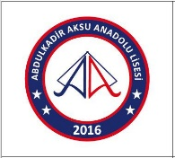
ABDULKADİR AKSU ANADOLU LİSESİ WEB SİTESİ & SOSYAL MEDYA AĞLARI
HABER PAYLAŞIM FORMU
ETKİNLİK ADI: Haberin başlığı
ETKİNLİK İÇERİĞİ: (5N1K) Kurallarına uygun bir paragraf şeklinde düzenlenmelidir.
Nerede: Etkinliğin gerçekleştiği yer
Nasıl: Etkinlikte yapılan çalışmalar, sunulan faaliyetler
Niçin: Etkinlik hangi amaçla / özel gün kapsamında düzenlendi
Ne zaman: Etkinliğin gerçekleşme tarihi
ETKİNLİKTE GÖREV ALANLAR: Görevli Zümre - Öğretmen ve Öğrenciler
ETKİNLİK FOTOĞRAFLARI ; 10 -15 arası (Lütfen fotoğrafları seçerek whatsapp üzerinden gönderiniz)

